План - схема организации дорожного движения в непосредственной близости от ДОУ с размещением соответствующих технических средств, маршруты движения детей и расположение парковочных мест

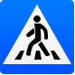

50 м

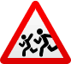
Внимание дети!
Остановка общественного транспорта
Ограждение МДОУ
Направление движения воспитанников и их родителей (законных представителей)
Пешеходный переход
МДОУ детский сад № 234

